
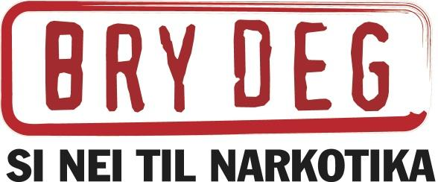
Ukeplan 4. trinn uke 16

13.04. - 17.04.

Nygård skole - en skole med trivsel og læring for alle
BESKJEDER:  Da er vi godt i gang med skolearbeidet igjen etter påske. Vi har begynt på en ny periode som heter “Vi er aktive”, og som vil prege aktiviteter og undervisning i ukene framover.  Karoline er tilbake, og vil være på skolen enkelte dager.  Mandag:  Gym. Alle skal ha med gymtøy, gymsko, skift, håndkle og såpe.  Mat og helse: Du må ha forkle og innesko for å delta på M/H. På mandag er det gruppe 2 som skal ha Mat og helse.  Fredag: Sykkeltur etter lunsj.  Pass på å ha med riktige klær,  regntøy og regnvotter om det  Regner. Vi går uansett vær 😊 Var mange som frøs og  var veldig våte forrige uke. |  |  |  | Kontaktinformasjon:  Karoline Fredriksen  45766335  Karoline.fredriksen@kristiansand.kommune.no  Lillian L. Pettersen  91707975  Lillian.l.pettersen@kristiansand.kommune.no  Serine S. Solberg  47662237  Serine.solberg.storenes@kristiansand.kommune.no  Ingrid Nesland Bentsen  ingrid.bentsen@kristiansand.kommune.no  Skolens sentralbord: 907 87 968  
PERIODE: Vi er aktive
Lekser til: | Tirsdag | Onsdag | Torsdag |  | Fredag
Norsk | Les s. 42+43 i Du og jeg.  Øve på øveord. | Les s. 44-45 i Du og jeg.  Øve på øveord. | Les s. 46-47 i Du og jeg.  Gjør oppgave 1,2 og 3 på side 45. Skriv så fint du kan i finskriftsboka, og husk å skrive hvilken oppgavge du svarer på.  Øve på øveord. |  | Les 15 min. i valgfri bok.  Øve på øveord.  UKESLUTT med diktat.
Matematikk |  |  | Gjøre oppgavearket som ligger i den blå mappa 😊
Engelsk | Øv på øveord | Les s. 68 i Quest og oversett.  Øv på øveord | Les s. 68 i Quest og oversett.  Øv på øveord |  | Les s. 68 i Quest og oversett.  UKESLUTT  Øv på øveord
Øveord norsk | Adjektiv, gradbøying, rask, raskere, raskest
Øveord engelsk | Spell (stave), famous (berømt), factory (fabrikk)

LÆRINGSMÅL:
NORSK: | Jeg leser leseleksa hver dag. Jeg kan lese med “fortellerstemme”.  Jeg skriver så fint jeg kan. Jeg vet hva ordklasser, substantiv, adjektiv og verb er.
MATTE: | Jeg kan dele inn i 1-ere, 10-ere og 100-ere når jeg dividerer. Jeg leser oppgaveteksten nøye, og prøver meg frem selv før jeg spør andre.
ENGELSK: | Jeg kan lese og oversette leseleksen. Jeg kan skrive ukas øveord og vet hva de betyr. Jeg kan finne nøkkelord i en engelsk tekst.
SOSIALT | Jeg kommer raskt til ro når jeg kommer inn i klasserommet.

Ha en fin uke

Karoline, Lillian, Serine og Ingrid

